

Presseinformation

Einzigartig: Dźwig-Mar übernimmt ersten LTM 1650-8.1 in Polen

⸺

Polnisches Kran- und Schwerlastunternehmen Dźwig-Mar s.c. verstärkt Fuhrpark mit Liebherr LTM 1650-8.1

Enorme Traglasten und moderne Technik ausschlaggeben für Kaufentscheidung

Zuverlässiger Liebherr-Kundenservice in Polen wichtig für Dźwig-Mar

„Der LTM 1650-8.1 ist hinsichtlich Bauart und Krankonzept einzigartig. Er ist variabel, stark und gleichzeitig kompakt“, erklärt Marcin Zielonka, Geschäftsführer bei Dźwig-Mar s.c. Das polnische Kran- und Schwerlastunternehmen hat im September den ersten Mobilkran LTM 1650-8.1 von Liebherr in Polen erhalten. Der Neukran verstärkt die Kranpalette des Unternehmens mit über dreißig Liebherr-Kranen.

Ehingen (Donau), (Deutschland), 27. Oktober 2021 – Der Ausbau von Windkraftanlagen in Polen schreitet stetig voran. Für Marcin Zielonka und sein Unternehmen Dźwig-Mar s.c. bedeutet das: „Wir haben einen höheren Bedarf an großen Kranen. Der 8-Achser erweitert unseren Fuhrpark, um der gesteigerten Nachfragen nach Kranen in dieser Klasse gerecht zu werden. Er ist nun unser größter Mobilkran.“ Neben der Installation von Windkraftanlagen wird der LTM 1650-8.1 auch bei Hubaufgaben in der Schwerlastindustrie, beispielsweise in Raffinerien, eingesetzt werden.

Der LTM 1650-8.1 bietet modernste Technik und ist auf maximale Leistung bei hoher Flexibilität und Wirtschaftlichkeit ausgelegt. „Der Schwerlastkran absolviert mühelos Hubarbeiten in der 700-Tonnen-Klasse bei Abmessungen eines 500-Tonners“, betont Marcin Zielonka. „Zudem bringt der VarioBallast® enorme Vorteile mit sich.“ Durch die hydraulische variable Verstellung des Ballastradius von 6,4 Metern auf 8,4 Meter können Ballasttransporte eingespart werden, wenn ausreichend Platz vorhanden ist. Ebenso sind Einsätze mit hoher Tragkraft bei beengten Baustellenverhältnissen möglich. Gleichzeitig ist der 8-Achser dank intelligenter Rüstvorgänge auf eine schnelle Einsatzbereitschaft ausgelegt und bietet wirtschaftliche Transportkonzepte.

Für das Unternehmen Dźwig-Mar mit rund 50 Mitarbeitern ist der LTM 1650-8.1 einer von drei Neukranen im Jahr 2021: Mit der Investition in einen LTM 1130-5.1 und in einen LTM 1350-6.1 hat das Unternehmen bereits seinen Fuhrpark modernisiert. „Wir setzen auf Liebherr, weil uns seit vielen Jahren eine gute und partnerschaftliche Geschäftsbeziehung verbindet. Zudem ist der Service von Liebherr in Polen ausgezeichnet und absolut zuverlässig“, erklärt Marcin Zielonka.

Über die Liebherr-Werk Ehingen GmbH

Die Liebherr-Werk Ehingen GmbH ist einer der führenden Hersteller von Mobil- und Raupenkranen. Die Palette der Mobilkrane reicht vom 2-achsigen 35 Tonnen-Kran bis zum Schwerlastkran mit 1.200 Tonnen Traglast und 9-achsigem Fahrgestell. Die Gittermastkrane auf Mobil- oder Raupenfahrwerken erreichen Traglasten bis 3.000 Tonnen. Mit universellen Auslegersystemen und umfangreicher Zusatzausrüstung sind sie auf den Baustellen in der ganzen Welt im Einsatz. 3.600 Mitarbeiter sind am Standort in Ehingen beschäftigt. Ein umfassender, weltweiter Service garantiert eine hohe Verfügbarkeit der Mobil- und Raupenkrane. Im Jahr 2020 wurde ein Umsatz von 2 Milliarden Euro im Ehinger Liebherr-Werk erwirtschaftet.

Über die Firmengruppe Liebherr

Die Firmengruppe Liebherr ist ein familiengeführtes Technologieunternehmen mit breit diversifiziertem Produktprogramm. Das Unternehmen zählt zu den größten Baumaschinenherstellern der Welt, bietet aber auch auf vielen anderen Gebieten hochwertige, nutzenorientierte Produkte und Dienstleistungen an. Die Firmengruppe umfasst heute über 140 Gesellschaften auf allen Kontinenten, beschäftigt rund 48.000 Mitarbeiterinnen und Mitarbeiter und erwirtschaftete in 2020 einen konsolidierten Gesamtumsatz von über 10,3 Milliarden Euro. Seit seiner Gründung im Jahr 1949 im süddeutschen Kirchdorf an der Iller verfolgt Liebherr das Ziel, seine Kunden mit anspruchsvollen Lösungen zu überzeugen und zum technologischen Fortschritt beizutragen.

Bild

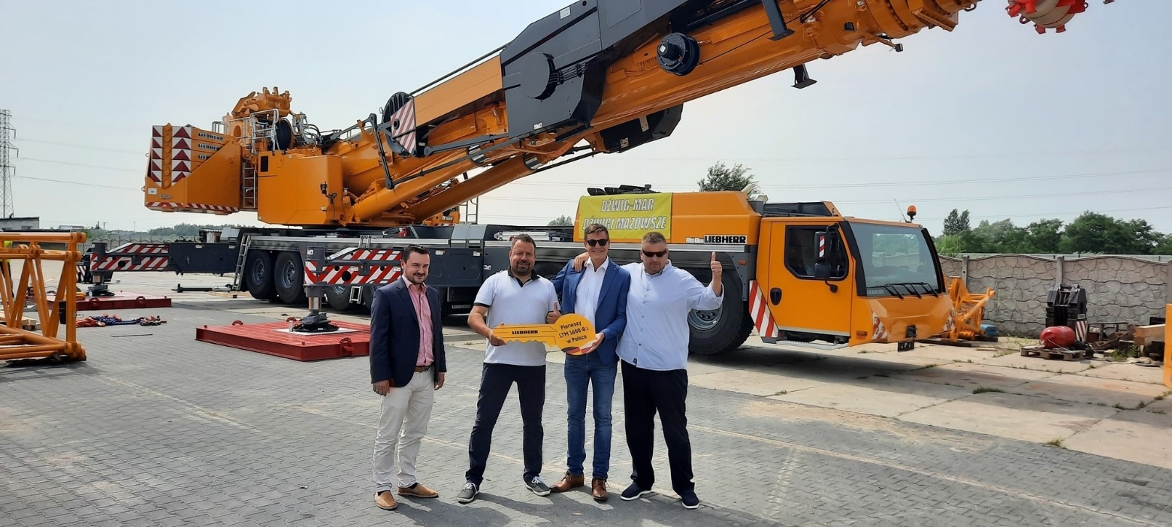

liebherr-dzwig-mar-ltm-1650-8-1.jpg  
Kranübergabe in Polen (v.l.n.r.): Artur Heiduk (Liebherr-Polska Sp. z o.o.), Bartosz Rybarczyk (Dźwig-Mar s.c.), Florian Floess (Liebherr-Werk Ehingen GmbH), Marcin Zielonka (Dźwig-Mar s.c.). Das Foto wurde entsprechend der 3G-Regel erstellt.

**Ansprechpartner**

Wolfgang Beringer  
Marketing and Communication  
Telefon: +49 7391/502-3663  
E-Mail: wolfgang.beringer@liebherr.com

**Veröffentlicht von**

Liebherr-Werk Ehingen GmbH   
Ehingen (Donau) / Deutschland  
[www.liebherr.com](http://www.liebherr.com)